  ADOTEC | MÓDULO | OLEOHIDRÁULICA BÁSICA
  PROFESOR
  ALUMNO
  PRÁCTICA N°___
  PPT N°
  OTRO
 | UNIDAD II | COMPONENTES
 | GUÍA DE TRABAJO | EXPOSICIÓN DE COMPONENTES
NOMBRE |  |  | FECHA | CURSO

Responda las siguientes preguntas observando los componentes y recordando lo que ha aprendido de ellos.
- Bomba hidráulica engranajes.
a.- ¿Cuáles son los elementos básicos que componen este tipo de bombas?

b.- Como Ud. puede apreciar, esta bomba hidráulica posee dos orificios o puntos de conexión uno más grande y otro más pequeño ¿Qué líneas hidráulicas conectaría a estos puntos?

- Bomba hidráulica pistones.

a.- ¿Cuáles son los rasgos externos que permiten diferenciar a este tipo de bombas?

b.- ¿Qué es el pilotaje?

.

- Válvula de Control.

a.- ¿Cómo Ud. se puede dar cuenta que esta válvula es de tres posiciones?

b.- ¿Cómo se conecta esta válvula?

- Válvula Check.

a.- ¿En qué tenemos que fijarnos cuando conectamos este tipo de válvulas?

b.- ¿Dónde se ubica esta válvula?

- Motor Hidráulico.

a.- ¿Cuál es la principal característica que diferencia un motor hidráulico de una bomba hidráulica en relación a su construcción?

- Cilindro.

a.- ¿Cuál es la razón de que las conexiones de este componente se encuentren tan separadas?

b.- ¿Por qué el vástago del cilindro es tan brillante?

- Filtro hidráulico.
a.- ¿Cuál es la diferencia entre un filtro y un elemento de filtro?

b.- ¿Quién y qué determina que un filtro sea más grande que otro o tenga diferente elemento de filtraje?

- Línea flexible o manguera hidráulica.
a.- ¿Qué tienen en sus extremos estas líneas hidráulicas?

b.- ¿En qué situaciones se utilizan las líneas flexibles o mangueras hidráulicas?

9.- Conectores o niples hidráulicos.
a.- Complete la información de los siguientes conectores:
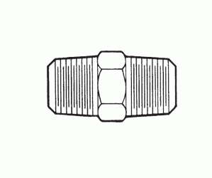 | 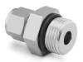 | 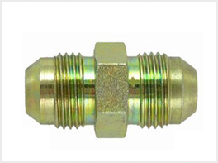
Nombre: Rosca _____  Su hilo es de forma ______ | Nombre: Rosca _________  Requiere de un ________ para sellar. | Nombre: Rosca___________  Tiene un marcado________ en el extremo de su hilo.

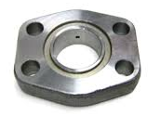
b.- Explique ¿En qué tipo de uniones se utiliza una brida como conector?

10.- Acumulador hidráulico.
a.- ¿Qué tiene un acumulador en su interior?

11.- Indicador de temperatura y nivel de fluido.
a.- ¿Cuál es la razón de traer un indicador de temperatura?

12.-. Indicador de presión o manómetro.
a.- ¿En qué unidades de presión entrega este manómetro la información?

